一、概述
建筑材料可燃性试验仪是我公司根据GB8626《建筑材料可燃性试验方法》研制出的产品。该产品可对建筑材料是否具有可燃性进行试验。
二、主要参数
1、箱体高度700×400×810mm
2、试样尺寸250×90mm
3、试件最大厚度60mm
4、燃烧器喷嘴孔径φ0.17mm
三、结构及安装
l、结构
该试验仪由燃烧试验箱、燃烧器、试验支架、调节阀等几部分组成。液化气（丙烷）罐自备
2、安装
按照图一所示，将底座放入箱体内，固定套、试样架等按图示安装好。将燃烧器放在试样前。燃烧器拉杆从箱体外箱体内拧在燃烧器底座上。将丙烷表与液化气罐连接上，将调节阀与丙烷表的另一端用塑料管连接好，用气动管将调节阀与燃烧器连接起来。
四、试验操作
1、选用合适的点火定位器，放在燃烧器顶端。
2、试样放在试样夹内，挂上。
3、燃烧器接近试样对好位置后，把底板上直尺锁紧定位。
4、将滤纸放在铝箔制的收集盘内，放在试件下方。
5、将燃烧器立起，打开调压阀旋钮，用电子点火器在喷嘴上点火，逐渐调节火焰长度至20mm左右，将燃烧器倾斜45度，按照标准要求的距离给试样点火。
五、注意事项
1、燃烧器点火前，应将燃烧器上的气动调节阀调大，然后将调压阀旋钮逐渐调节。点火后，可通过调压阀旋钮调节火焰大小，也可通过气动调节阀微调。
2、点火前，液化气罐与燃烧器应保持距离，以保安全。
3、箱体内烟应通过抽风罩排出室外。
六、以下物品如需要，请与公司联系购买：
丙烷表、风速计、计时秒表

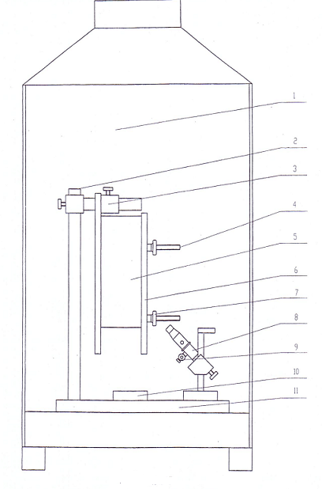
1箱体 2立柱 3固定套 4螺杆
5试样 6试样夹 7螺钉 8燃烧器
9气动调节阀 10 网蓝 11底座

熔化收缩制品试验
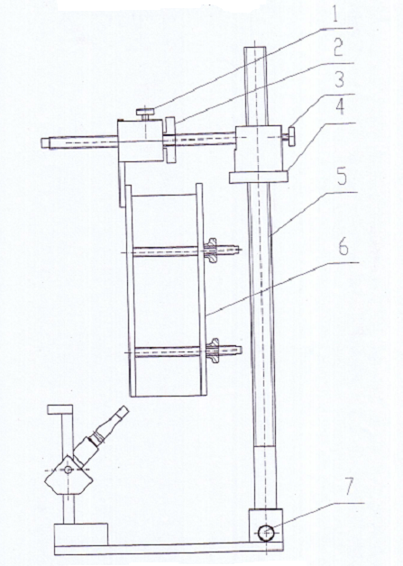
1 横向锁紧钮 2横向微调钮 3纵向锁紧钮
4纵向微调钮 5丝杠 6试样夹 7锁紧盯

